**VULKAN**

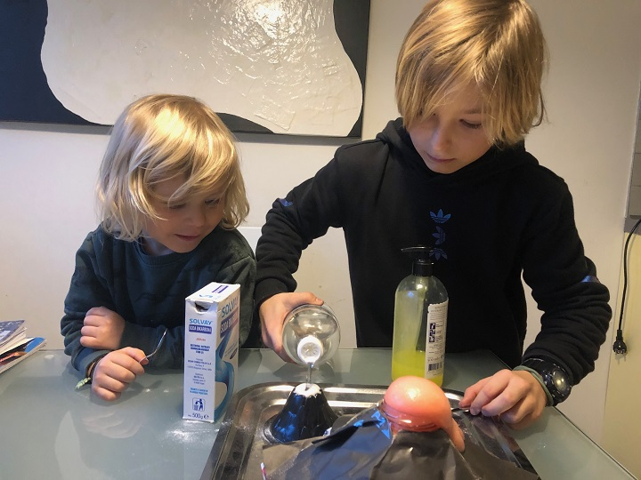

**Cilj poskusa:** Cilj poskusa je bil, kako lahko s sestavinami, ki jih uporabljamo vsakodnevno, prikažemo kemijsko reakcijo, ki izgleda kot izbruh vulkana.

**Kaj potrebujemo?**

* večji krožnik ali pladenj
* kozarec ali steklenička
* soda bikarbona
* (alkoholni) kis
* detergent
* po želji: jedilna barva in plastelin

Na večji krožnik ali pladenj postavimo ožji kozarec ali stekleničko. Če želite, lahko kozarec obložite s plastelinom in oblikujete vulkan. Mi smo vulkan naredili kar iz papirja. V kozarec nalijete za prst detergenta, in po želji dodate jedilno barvo za bolj dramatični učinek. Dodamo sodo bikarbono in nato dolijemo kis. Nato opazujemo izbruh vulkana.

**BEŽEČI POPER**

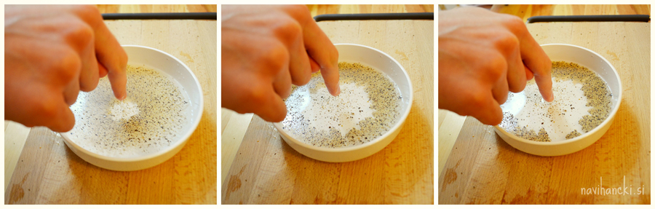

**Cilj poskusa:** Ko vodi dodamo detergent se površinska napetost vode zniža. Ko se to zgodi, se želi voda na površini razporediti, zato se širi navzven. S sabo na rob posode odnese tudi na površini plavajoči poper in pričara navidezno magičen efekt.

**Kaj potrebujemo?**

* globok krožnik
* vodo
* detergent
* zobotrebec
* drobno mleti poper

V globok krožnik zlijemo malo vode, na površino enakomerno potresemo poper. V vodo pomočimo suh zobotrebec in vidimo, da se ne zgodi nič posebnega. Nato konico zobotrebca pomočimo v detergent in spet v krožnik s poprom. Opazimo, da poper hitro pobegne stran od zobotrebca.